酒钢集团兰州宏成环保设备有限公司

酒钢集团兰州宏成环保设备有限公司酒钢项目部废钢作业区检验平台加固维修项目

技术规格书

甲方：酒钢集团兰州宏成环保设备有限公司

乙方：

签订时间：2025年____月____日

签订地点：甘肃省嘉峪关市

目 录

1、目的 1

2、适用范围 1

3、项目概况 1

4、引用的标准和规范 1

5、技术要求 2

5.1加固方案 2

5.2 材料要求： 2

5.2 施工要求： 2

6、验收标准 6

6.1验收依据： 6

6.2验收内容 6

6.3 验收程序： 7

7、质量保证和售后服务 7

8、附则 7

**甲方：酒钢集团兰州宏成环保设备有限公司**

**乙方：**

## **1、目的**

为规范润源公司废钢作业区检验平台加固维修项目的施工工艺和技术要求，明确验收标准，确保项目满足设计荷载、安全通行、使用功能及耐久性的要求，明确双方责任、权力和义务，特订立本协议，以资遵照履行。

## **2、适用范围**

本协议适用于润源公司废钢作业区检验平台加固维修项目的施工过程和相关技术活动，涵盖本项目材料采购、加工制作、构件运输、现场施工、质量检测和工程验收等关键环节。

## **3、项目概况**

润源公司废钢作业区共有四处检验平台，每处平台长16.5米，宽6米，厚约500mm，为钢筋混凝土结构。该平台兼具车道地板和废钢卸放承重平台的作用，因长期承受重型车辆行驶碾压以及将废钢从车辆吊斗倾倒在地板上产生巨大瞬时冲击荷载，导致平台表面及边缘破损较为严重。为减轻车辆及废钢对平台产生的持续破坏，延长平台的使用寿命，本项目拟采用在既有车道底板表面铺设50mm厚钢板面层的方案，对其进行加固和修缮处理，具体做法以施工图为主。

## **4、引用的标准和规范**

《建筑地基基础工程施工质量验收标准》GB50202-2018

《建筑地基基础工程施工规范》GB51004-2015

《热轧钢板和钢带的尺寸、外形、重量及允许偏差》 GB/T 709-2019

《钢结构焊接规范》GB50661-2011

《气焊、焊条电弧焊、气体保护焊和高能束焊的推荐坡口》GB985.1-2008

《埋弧焊的推荐坡口》GB985.2-2008

## **5、技术要求**

### 5.1加固方案

按《车道钢板铺设做法施工图》，其中2.5米斜坡段只浇筑混凝土和既有车道底板连接，不铺设50厚钢板面层，其余按施工图所示做法施工。

### 5.2 材料要求：

车道铺设层钢板厚度：50mm±0.3mm,严禁使用低于50mm标称厚度的钢板。材质为Q235B，必须提供钢厂材质证明书（质量证明书），并符合第4节引用的相关标准要求，焊条采用E4300型。

既有车道底板周边固定钢板的条形基础采用C30混凝土浇筑，垫层采用C20混凝土浇筑，钢筋采用HRB400。

### 5.2 施工要求：

5.2.1施工准备：

⑴ 开工前乙方提交详细的施工方案及安全管控措施，施工设备、机具和所有管理和施工人员的安全备案资料等供甲方审批。

⑵ 甲方组织对参与施工人员进行安全培训和安全技术交底。

⑶ 材料进场报验：所有钢板、连接件、焊材等需提供合格证明文件（材质书、出厂检验报告等），并按规定进行外观、尺寸检查及必要的复验。

5.2.2施工机械：

乙方需配备满足施工要求的吊装设备（如吊车、叉车）、运输车辆、焊接设备（埋弧焊机）、切割打磨设备、压实设备（用于基础处理）、测量仪器等。

5.2.3施工方法和要求

⑴ 定位放线：精确放出铺设边线、轴线及连接点位置。

⑵ 基坑开挖至设计标高厚，基础底部还存在回填土，需全部清除，采用级配砂石换填至设计标高，换填层分层夯实，每层厚度不大于0.3，压实系数≥0.94.

⑶ 钢板面层铺设做法

① 原有混凝土底板表面凿除松散石子,清理干净,打湿表面,刷纯水泥浆一道(饰面砖样式及颜色由施工单位提供样品，建设单位确认)。

② 铺设钢筋网片，浇筑100厚C30混凝土，顶面抹平。

③ 满铺设20厚橡胶垫。

④ 铺设50厚钢板面层，周边与埋件满焊

⑷ 50厚钢板面层拼接及焊接要求：

① 拼接排料方案：

车道钢板总长16.7米，宽6.4米，为避免钢板拼接焊缝形成十字交叉，减少应力集中，保证焊接质量，排料时应将接头部位错开成T字型，并保证两条平行对接焊缝之间的间距应不小于300mm，具体可参照下图给出的拼版方式排料。

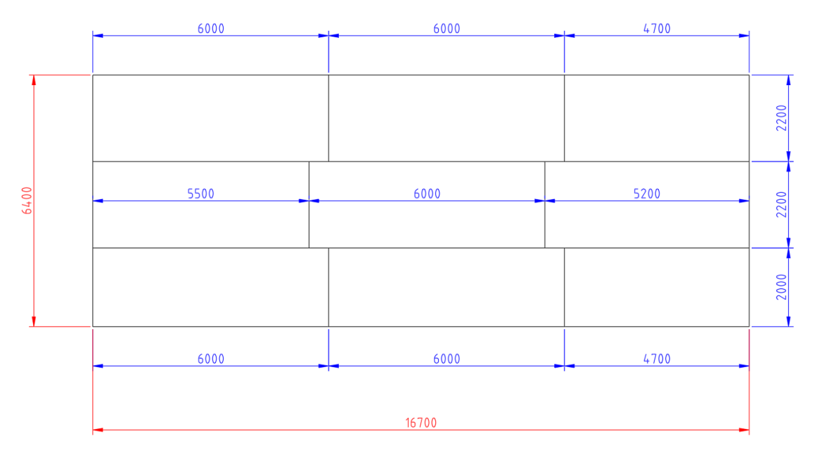

② 拼接焊缝的坡口形式：

推荐选用不对称双V型坡口（K型坡口）：

正面：坡口角度60°~70°，深度约30mm，根部间隙2~4mm。

背面：坡口角度10°~15°，深度约20mm（减少填充量，降低变形）

钝边厚度：4~6mm（避免烧穿）。

③ 焊接方法选择

推荐首选埋弧焊（SAW），高效率，熔深大，适合平焊位置。如现场不具备埋弧焊条件，次选手工电弧焊（SMAW）或药芯焊丝气保焊（FCAW）

④ 焊材匹配

SAW：H08A焊丝 + SJ301焊剂（匹配Q235B）。

SMAW：J427（E4315）碱性焊条（抗裂性好）。

FCAW：E71T-1药芯焊丝（CO₂保护）。

⑤ 焊接工艺流程

1）焊前预热：

温度：100~150℃（50mm厚板必须预热，防止冷裂纹）。

范围：坡口两侧各150mm均匀加热，红外测温仪监控。

​2）打底焊（关键步骤）

​方法：SMAW或FCAW小电流打底，确保根部熔透。

​参数：SMAW：Φ3.2mm焊条，电流90~110A，短弧操作。

重点：彻底清理焊渣，避免夹渣。

​3）填充焊

方法：SAW填充（推荐）：

参数：焊丝直径Φ4.0mm，电流550~650A，电压30~34V，速度25~35cm/min。每层焊道厚度≤4mm，道间搭接50%。层间温度：控制在150~200℃（超过250℃需冷却）。

4）盖面焊

最后1~2层降低电流（SAW电流500~550A），改善成型。

5）背面清根与焊接

若无法进行背面清根，可采用打底焊时加大电流（如SMAW Φ4.0焊条，140~160A），短弧顶紧熔池替代背面清根与焊接。

⑥ 控制措施：

采用对称分段退焊法（每段长度300mm）、工装夹具刚性固定等措施控制焊接变形。

控制层间未熔合的措施：每层焊前打磨清理，控制道间温度不过高。

冷裂纹预防：严格预热+低氢焊材+焊后消氢。

⑸ 50厚钢板面层和周边基础的固定焊接

50厚钢板面层和周边条形基础埋件以搭接焊接方式固定，焊脚高20mm,均相贯满焊。焊缝外观质量检查应符合二级标准。

⑹ 焊接施工通用规定

焊接环境（温度、湿度、风速）应符合JGJ 81规定。雨雪天气或钢板表面潮湿时禁止焊接。

选用持有效焊工证的合格焊工施焊。

所有构件进行焊接施工前，应将构件表面浮锈及油污清理干净,焊接时应选择合理的焊接工艺及焊接顺序，以减小钢结构中产生的焊接应力和焊接变形。

焊接完成后及时清除焊渣、飞溅物。

焊缝外观检查：无裂纹、夹渣、气孔、未熔合、咬边过深等缺陷。对接焊缝余高、角焊缝焊脚尺寸符合规范。

### 6、验收标准

### 6.1验收依据：

本协议、经批准的施工图纸、相关国家/行业标准规范。

### 6.2验收内容

文件资料验收：材料合格证明文件、焊接工艺评定（如有）、焊工资格证、施工记录、自检报告等。

实体质量验收：

钢板尺寸、厚度、表面质量（含防滑处理）。

钢板连接质量（焊缝外观检查记录、检测报告等）。

钢板固定可靠性（锚固点检查）。

车道整体平整度（3m直尺实测）。

整体线形与范围。

安全防护措施（边缘处理、限位、标识）。

现场清洁度。

### 6.3 验收程序：

乙方完成施工并自检合格后，向甲方提交书面验收申请及全套竣工资料。甲方联系业主单位进行现场验收。验收合格后，签署竣工验收单。

验收发现的问题，乙方需在规定期限内整改完成，并申请复验。

## **7、质量保证和售后服务**

乙方保证所提供材料符合本协议要求，施工质量符合设计、规范及本协议要求。

质量保证期：钢板车道铺设工程质量保证期为验收合格之日起12个月。在保证期内，因乙方材料质量或施工质量问题造成的损坏、失稳、失效等，乙方负责免费修复或更换（非甲方使用不当或自然外力破坏）。

## **8、附则**

8.1投标方在投标中所提供的系统必须是完整的、无缺项的。无论何时发现缺项、漏项，投标方都必须无偿补足。

8.2 本协议为合同附件，与合同具有同等法律效力。

8.3 其它未尽事宜，甲乙双方协商解决。

8.4 本协议一式四份，甲方三份，乙方一份。

8.5 本协议为附生效条件的合同，以主合同的生效为前提条件。

8.6 本协议内容经由甲、乙双方于  年    月   日  时至   时通过           方式商定。

8.7 甲、乙双方应当就签订本规格书的相关事宜保密，不得将签订主体、时间、内容等信息透露给其他第三人。

13.9 若          单位不中标，本技术规格书自动失效，双方互不承担任何责任。

|  |  |
| --- | --- |
| 甲方：酒钢集团兰州宏成环保设备有限公司 | 乙方： |
| （盖章） | （盖章） |
| 地址： | 地址： |
| 电话：0931-5302365 | 电话： |
| 传真：0931-5303700 | 传真： |
| 邮编： | 邮编： |
| 委托代理人（签字）： | 委托代理人（签字）： |
| 签订日期： |  |

（以下空白）